Газета для любознательных родителей и их замечательных детей

«Веселые ребята»
Выпуск № 2 – 2023г.

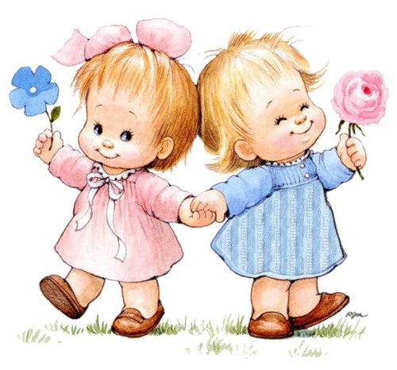

Муниципальное бюджетное дошкольное образовательное учреждение «Детский сад № 22 п. Алханчурт»
«Ребенок больше всего нуждается
в вашей любви как раз тогда,
когда он меньше всего ее заслуживает»
Эрма Бомбек

Четыре заповеди мудрого родителя
Ребенка нужно не просто любить, этого мало. Его нужно уважать и видеть в нем личность. Не забывайте также о том, что воспитание процесс «долгоиграющий», мгновенных результатов ждать не приходится. Если малыш по каким-то причинам не оправдывает ваших ожиданий, не кипятитесь. Спокойно подумайте, что вы можете сделать, чтобы ситуация со временем изменилась.
1.Не пытайтесь сделать из ребенка самого – самого.
Так не бывает, чтобы человек одинаково хорошо все знал и умел. Даже самые взрослые и мудрые на это неспособны. Никогда не говорите: «Вот Маша в 4 года уже читает, а ты?» или «Я в твои годы на турнике 20 раз отжимался, а ты – тюфяк тюфяком». Зато ваш ребенок клеит бумажные кораблики, «сечет» в компьютере. Наверняка найдется хоть одно дело, с которым он справляется лучше других. Так похвалите его за то, что он знает и умеет, и никогда не ругайте за то, что умеют другие.
2.Не сравни вайте вслух ребенка с другими детьми.
Воспринимайте рассказ об успехаха чужих детей просто как информацию. Если разговор о том, что «Мишенька из второго подъезда непревзойденно играет на скрипочке» происходит в присутствии вашего ребенка, а вам в ответ похвалиться нечем – лучше все равно что-нибудь скажите. Например: « А мой Петька плеваться дальше всех умеет». И пусть все смотрят на вас круглыми глазами. Важно, чтобы Петька знасл, что вы любите его таким, какой он есть.
3.Перестаньте шантажировать.
Навсегда исключите из своего словаря такие фразы: «Вот я старалась, а ты…», «Я вот дежу болею, а ты…», «Я тебя растила, а ты…», Это, граждане родители, на языке Уголовного кодекса называется шантаж. Самая нечестная из всех попыток устыдить. И самая неэффективная. Знаете, что отвечают на подобные фразы 99 % детей? «А я тебя рожать меня не просил»
4.Избегайте свидетелей.
Если действительно возникает ситуация, ввергающая вас в краску, нужно твердо и решительно увести его с места происшествия. Чувство собственного достоинства присуще не только взрослым, поэтому очень важно, чтобы
разговор состоялся без свидетелей. После этого спокойно
объясните почему так делать нельзя.
Вот тут призвать малыша к стыду вполне
уместно. Ведь на определенном этапе
жизни эта эмоция играет важную и
полезную роль тормоза, не
позволяющего совершать неблаговидные поступки.
Музыка лечит.

Музыка оказывает непосредственное влияние на здоровье. Ученые даже создали в официальной медицине целое направление музыкотерапию.
Медики советуют:
- Скрипичная и фортепианная музыка – для тех у кого не в порядке нервы
- Арфа незаменима в кардиологии
- Виолончель помогает людям с больными почками
- Гобой и кларнет придут на помощь печени
- Флейта запросто справится с бессонницей, а также поможет расслабиться.
Психологи заметили, что прослушав произведения Гайдна и Моцарта, большинство людей ощущают прилив бодрости. Моцарт же вообще многопрофилен. Его музыке приписывается снятие головной боли, усталости, избавление от простуды и облегчение депрессии. Этот феномен до конца еще не объясненный, так и назвали - «Эффект Моцарта».
Композиторы – романтики, такие как Шопен, Шуберт, Лист, Чайковский – хороши для снятия стресса. Причем неважно, слушаете ли вы музыку или исполняете ее сами. Интересентеще и тот факт, что в последнее время стала подтверждаться теория о потрясающем влиянии вокального пения на организм. Во время исполнения песни происходит как бы мягкий массаж горла, легких, бронхов, диафрагмы, что безусловно тренирует и укрепляет. Поэтому неудивительно, что среди оперных певцов так часто встречаются долгожители.

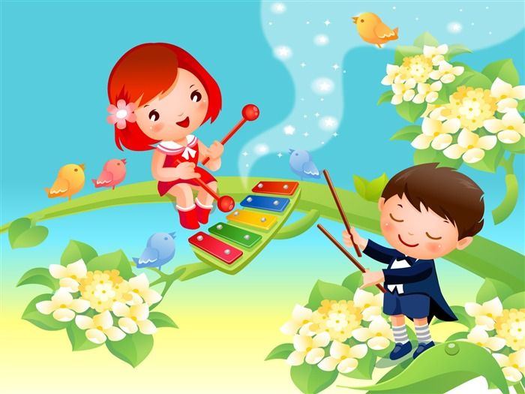

Почему детские чешки не опасны для развития стопы.

В стопе человека 26 костей и примерно 33 сустава. Крайне важно, чтобы все кости и суставы двигались и развивались правильно с самого раннего детства. Если ребенок постоянно носит обувь, которая ограничивает его движения, то стопа будет развиваться плохо. В будущем это негативно отразится на работе всего опорно – двигательного аппарата.
Почему чешки – это хорошая обувь для занятий.
У чешек есть огромные преимущества перед распространенной детской обувью. Когда ребенок занимается в чешках, то в работу включены все мышцы стопы. Стопа развивается равномерно и правильно. В чешках ребенку комфортно двигаться.
Почему жесткие сандалии с супинатором – это плохая обувь.
Родители часто выбирают для ребенка жесткую обувь с супинатором. Для развития стопы – это не полезно. Не сущкствует никаких ортопедических причин покупать ребенку жесткую обувь с супинатором. До семи лет у ребенка формируется стопа, и важно сделать так, чтобы нагрузка на стопу была разнообразной. Супинатор в обуви может стать причиной вальгуса стопы и плоскостопия. Частое ношение сандалий с жесткой пяткой может начать формировать неправильную походку ребенка.
Лучшее упражнение для развития стопы – это ходьба босиком по разным поверхностям. Например, по камням, песку или по специальным коврикам с имитацией различных поверхностей.
Какую обувь использовать в детском саду.
Рекомендуется родителям приносить мягкую и легкую сменную обувь. Для физкультурных и музыкальных занятий нужно иметь чешки. Основная функция обуви в детском саду – гигиеническая. Если стопа будет развиваться правильно, то в будущем это поможет предотвратить многие проблемы, которые связаны с походкой и осанкой.

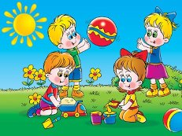
Праздники и развлечения…

День Защитника Отечества.
В детском саду прошел праздник, посвященный Дню Защитника Отечества. Мероприятие прошло ярко, оживленно и принесло бурю положительных эмоций всем присутствующим.

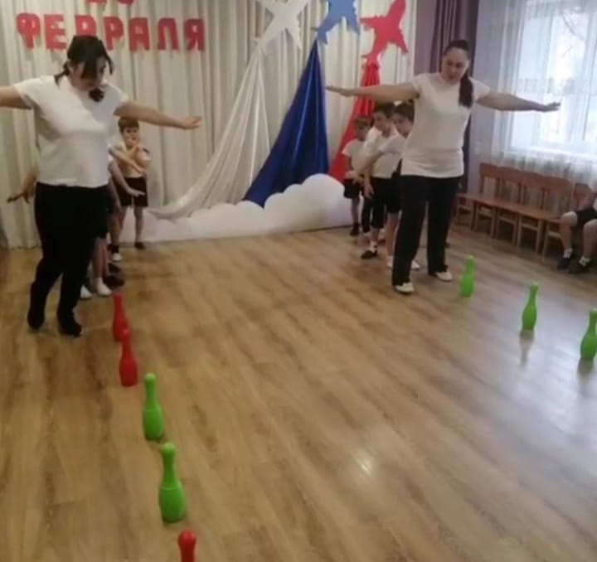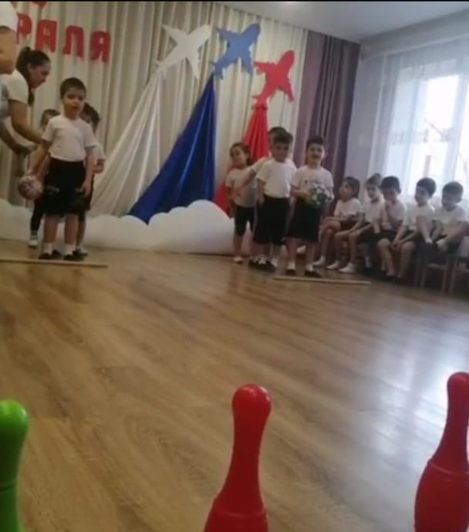

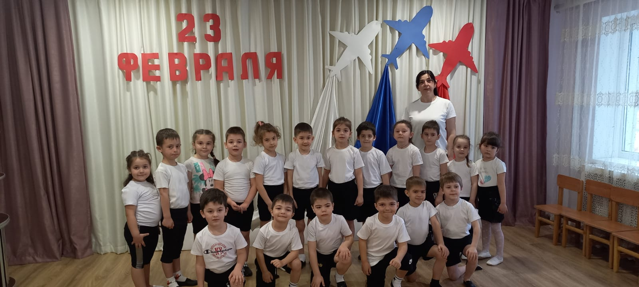

Утренник, посвященный Международному женскому дню.
Март – время любви и цветов, нежных улыбок и ласковых слов. В канун весеннего праздника в нашем детском саду прошли утренники, посвященные женскому дню. Дети для своих дорогих мам и бабушек читали стихи, пели и танцевали. В праздничных играх активно принимали участие не только дети, но и их мамы. Весеннее настроение, детские улыбки зарядили энергией всех участников и гостей.

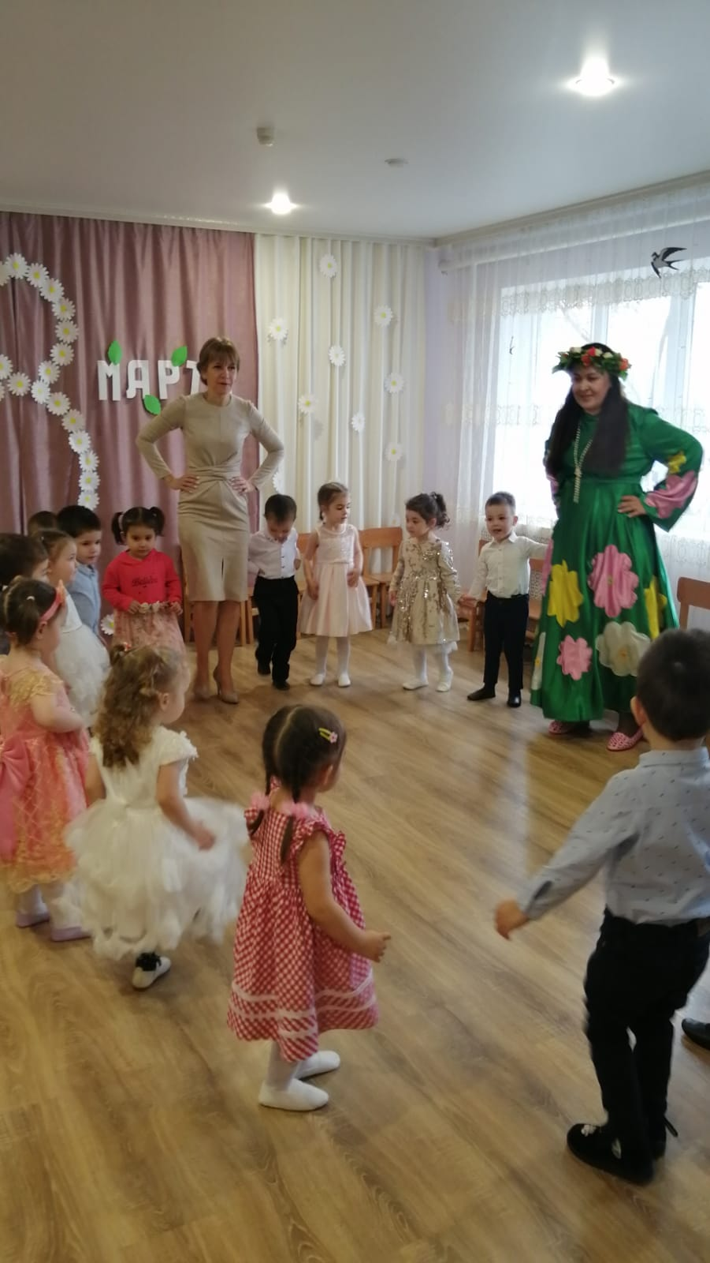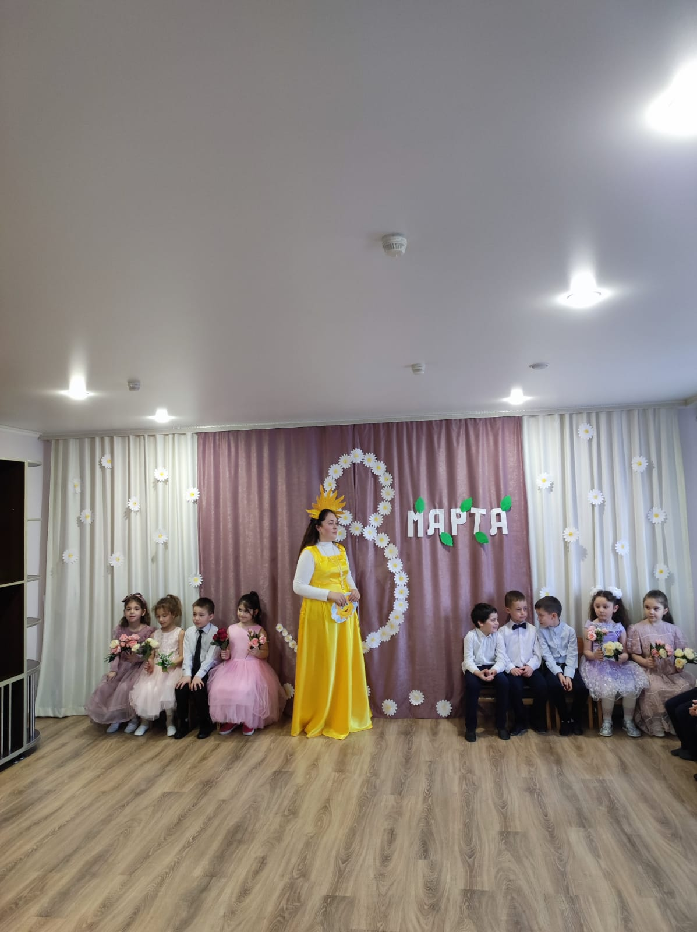
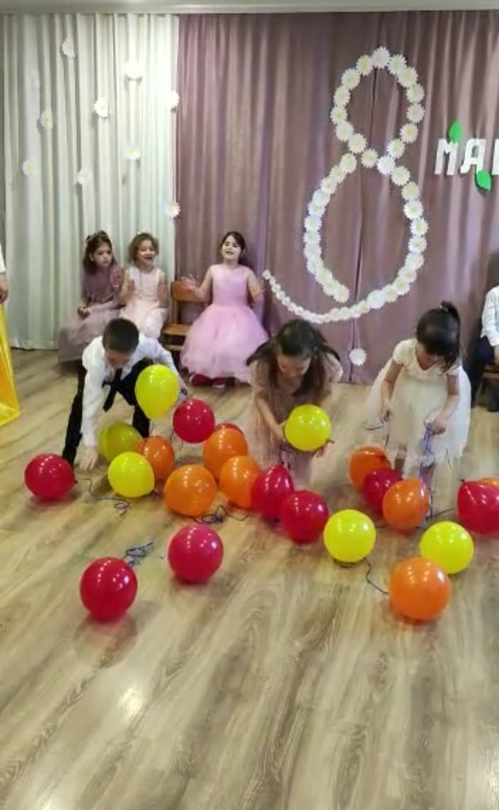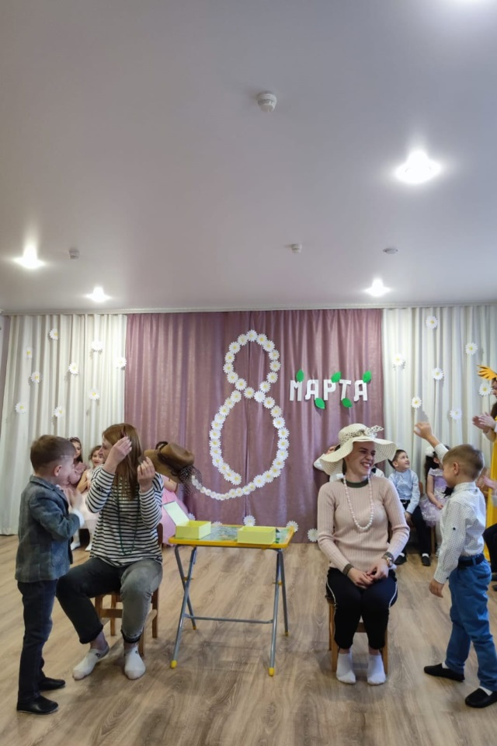

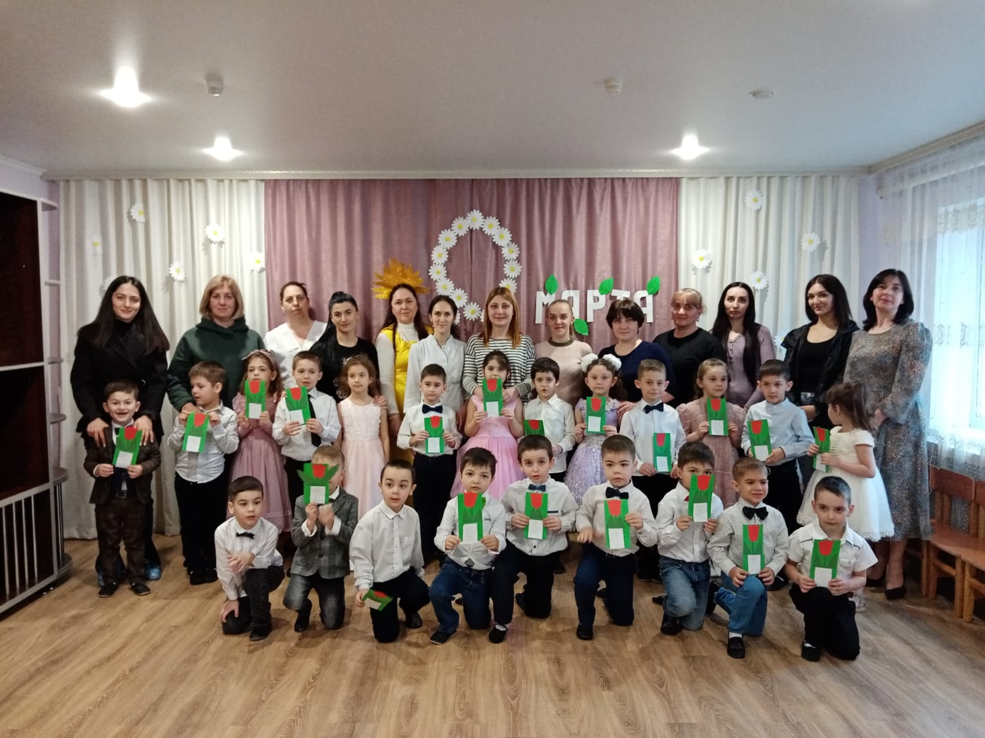

Кризис трех лет: куда бежать и где спрятаться?
Бежать, конечно, никуда не надо, и прятаться тоже, хотя очень хочется, особенно, когда ваше солнышко и зайчик катается на земле в истерике и требует очередную шоколадку, и вы с ужасом ловите себя на мысли: «Это не мой ребенок. Мой был спокойный и послушный зайчик, а этот…»
Нет, дорогие родители, могу вас уверить, ребенок имеено ваш. Просто он взрослеет и пока еще не знает, что ему делать с этой «взрослостью» и как себя вести дальше. Ну, что ж, давайте разбираться. Если на любое ваше предложение ребенок отвечает «нет», а раньше он это делал с удовольствием, если он стремится все делать сам, отвергая любую вашу помощь, если грубит вам, бабушке и дедушке, если требует от вас ему подчиняться посредством истерик, капризов, плача, если ребенок стал упрямым и строптивым – поздравляю, вы переживаете один из самых острых и важных детских кризисов – кризис трех лет.
Ваш ребенок учится быть самостоятельным и независимым, отстаивать свое мнение. Не нужно его наказывать и ругать, просто помогите ему.
- Дорогие мамы и папы, признайте наконец, что ваш ребенок стал взрослым (почти стал), а это значит нужно научиться уважать его мнение и желание стать самостоятельным. Хочет он помыть пол, пусть моет. Влажная тряпка и немного воды в тазике не испортят паркет. Потом, когда ребенок уснет со счастливой улыбкой от сделанной работы, вы можете пол и перемыть. Главное здесь он сделал это сам.
- Предоставьте ребенку выбор «Ты будешь есть борщ из красной или желтой тарелки?» Глядишь, и тот факт, что придется съесть нелюбимый борщ, останется незамеченным…
- Не заставлять, а просить. «Солнышко, помоги мне нести пакет, а то мне тяжело». И ребенок будет усердно помогать, а не стремиться сбежать подальше от мамы и поближе к проезжей части дороги.
- Лучше начать одеваться за час до предполагаемого выхода из дома, чем потом ругаться на ребенка, когда он скажет, что будет одеваться сам. Рассчитывайте время и избежите истерик.
- Никогда не унижайте ребенка. Вместо «Я же тебе говорила, что у тебя ничего не получится!» скажите: «Ну, конечно, ты не сможешь сам застегнуться, тут вон сколько пуговок. Я бы тоже сразу не смогла»

Кризис трех лет не будет столь страшным, если подойти к нему с терпением и юмором. Бывший мамин хвостик отпускает подол вашей юбки и уходит в самостоятельное плаванье. Порадуйтесь за вашего малыша, хотя какой он теперь малыш? Он уже самостоятельный маленький взрослый.

Уважаемые родители, готовя этот выпуск газеты, мы очень старались ответить на ваши вопросы. Ждем и в дальнейшем ваши советы, которыми вы хотите поделиться с другими родителями, и вопросы, на которые хотите услышать профессиональный ответ .

